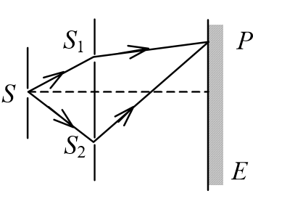
6.1
解答：已知 P 点处为第三级明条纹，则 S1和 S2到 P
点的光程差为δ=3λ．若将整个装置放于某种透明
液体中，P 点为第四级明条纹， δ=3nλ=4λ, 所以
n=1.33

6.2 在空气中做杨氏双缝干涉实验，缝间距为d = 0.6mm，观察屏至双缝间距为D = 2.5m，今测得第3级明纹与零级明纹对双缝中心的张角为2.724×10⁻³rad， 求入射光波长及相邻明纹间距．
[解答] 根据双缝干涉公式sinθ = δ/d，其中sinθ≈θ，d = kλ = 3λ，可得波长为
λ = dsinθ/k = 5.448×10⁻⁴(mm) = 544.8(nm)．
再用公式sinθ = λ/d = Δx/D，得相邻明纹的间距为
Δx = λD/d = 2.27(mm)．

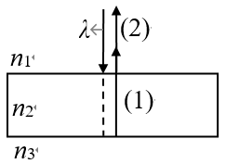
6.3 如图所示，平行单色光垂直照射到某薄膜上，经上下两表面反射的两束光发生干涉，设薄膜厚度为e，n₁>n₂，n₂<n₃，入射光在折射率为n₁的媒质中波长为λ，试计算两反射光在上表面相遇时的位相差．
[解答]: 光在真空中的波长为
λ₀ = n₁λ．
由于n₁>n₂，所以光从薄膜上表面反射时没有半波损失；由于n₁>n₂，所以光从薄膜下表面反射时会产生半波损失，所以两束光的光程差为
δ = 2n₂e +λ₀/2，
位相差为
．

6.4 用某透明介质盖在双缝干涉装置中的一条缝，此时，屏上零级明纹移至原来的第5条明纹处，若入射光波长为589.3nm，介质折射率n = 1.58，求此透明介质膜的厚度．
[解答]：加上介质膜之后，就有附加的光程差
δ = (n – 1)e，
当δ = 5λ时，膜的厚度为
e = 5λ/(n – 1) = 5080(nm) = 5.08(μm)．

6.5 折射率为1.50的两块标准平板玻璃间形成一个劈尖，用波长λ = 500nm的单色光垂直入射，产生等厚干涉条纹．当劈尖内充满n = 1.40的液体时，相邻明纹间距比劈尖内是空气时的间距缩小Δl = 0.1mm，求劈尖角θ应是多少？

[解答]：空气的折射率用n₀表示，相邻明纹之间的空气的厚度差为
Δe₀ = λ/2n₀；
明纹之间的距离用ΔL₀表示，则
Δe₀ = θΔL₀，
因此
λ/2n₀ = θΔL₀．
当劈尖内充满液体时，相邻明纹之间的液体的厚度差为
Δe = λ/2n；
明纹之间的距离用ΔL表示，则
Δe = θΔL，
因此
λ/2n = θΔL．
由题意得Δl = ΔL₀ – ΔL，所以劈尖角为
= 7.14×10⁻⁴(rad)．

6.9 在牛顿环装置的平凸透镜和平板玻璃间充以某种透明液体，某个亮纹的直径由1.40cm 变成充液后的 1.27 cm，求液体的折射率.
解答：设所用的单色光的波长为 λ ，则该单色光在液体中的波长为 λ / n．根据牛顿 环的明环半径公式
所以：

6.11 光源发出波长可继续变化的单色光，垂直射入玻璃板的油膜上（油膜n = 1.30），观察到λ₁ = 400nm和λ₂ = 560nm的光在反射中消失，中间无其他波长的光消失，求油膜的厚度．
[解答]：等倾干涉光程差为
δ = 2ndcosγ + δ`，
其中γ = 0，由于油膜的折射率比空气的大、比玻璃的小，所以附加光程差（半波损失）δ` = 0．
对于暗条纹，有 δ = (2k + 1)λ/2，
即 2nd = (2k₁ + 1)λ₁/2 = (2k₂ + 1)λ₂/2．
由于λ₂ > λ₁，所以k₂ < k₁，又因为两暗纹中间没有其他波长的光消失，因此
k₂ = k₁ – 1．
光程差方程化为两个
2nd/λ₁ = k₁ + 1/2，2nd/λ₂ = k₂ + 1/2，
左式减右式得
2nd/λ₁ - 2nd/λ₂ = 1，
解得
= 535.8(nm)

6.13用迈克尔逊干涉仪可测量长度的微小变化，设入射光波长为534.9nm，等倾干涉条纹中心冒出了1204条条纹，求反射镜移动的微小距离．
[解答]： 反射镜移动的距离为
Δd = mλ/2 = 3.22×10⁵nm = 0.322(mm)．

6.14 在迈克尔逊干涉仪一支光路中，放入一折射率为n的透明膜片，今测得两束光光程差改变为一个波长λ，求介质膜的厚度．
[解答]： 因为δ = 2(n – 1)d = λ，所以 d = λ/2(n – 1)．

